基調報告
よかことしよう会は 平成27年に設立し、5年が経過いたしました。ファミリーハウス佐賀は 平成29 年度より、5室で運営され、延べ217名の方々にご利用いただきました。ファミリーハウスを支えるボランティア、スタッフの皆様のご努力に感謝します。
令和2年度は世界的な新型コロナウイルス感染症のパンデミックによる入院患者減少、面会制限の影響で、ファミリーハウス佐賀の利用者が減少しましたが、14名の患児のご家族様（延べ22名）にご利用いただきました。しかし、こどもセンターやNICUに関する事業など活動できませんでした
この 1 年間の活動を支えてくださいました皆様方に御礼申し上げるとともに、今後ともこの活動にご支援ご協力賜りますよう、心よりお願い申し上げます。

＜参考＞ファミリーハウス佐賀の延べ利用者
＊2017年5月（開設）～2018年3月末（11か月間） 述べ66名 利用日数は120日間
＊2018年4月～2019年3月27日（約1年間） 延べ利用者90名 利用日数は137日間
＊2019年4月～2020年3月（1年間） 延べ利用者数39名 利用日数は111日間
＊2020年4月～2021年3月（1年間） 延べ利用者数22名 利用日数は38日間
＊合計延べ217名 406日間

2020年度事業報告
ファミリーハウス佐賀のホスピタリティー維持の支援にかかわる事業
- 利用者の忘れ物確認：事務スタッフが利用者の退室後に忘れ物がないかの確認をし、お部屋の空気の入れ替えを行っている
- お部屋の清掃：各室内の日常清掃は利用者とよかことしよう会の事務スタッフで行い、お部屋の衛生に努めている。
- 寝具リネンの集配や洗濯・管理：各室の寝具リネン（布団カバー・シーツ）のクリーニング店への運搬・管理を事務スタッフが行って、清潔なリネンを提供することができた。風呂マット、枕カバー、クッションカバーについてはファミリーハウス内で洗濯を行い、利用者に快適に過ごしてもらうことができた。定期的にボランティアメンバー（1.5名）が清掃にかかわっている。
- ファミリーハウス内の備品・消耗品管理
- 利用者アンケートの集計など
- 癒しの飾りつけ：患者家族へ季節を感じてもらえるよう玄関ホールや各宿泊室には、毎月季節に合わせた装飾を行った。

季節感が出せたら良いなと思い 折り紙でイメージして作って来た壁飾りを ホワイトボードやお部屋番号に飾ってみました。

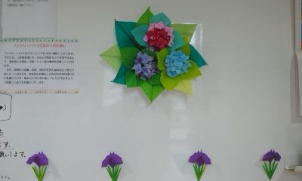
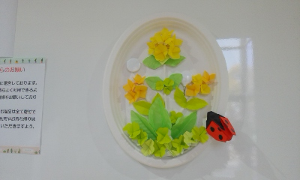

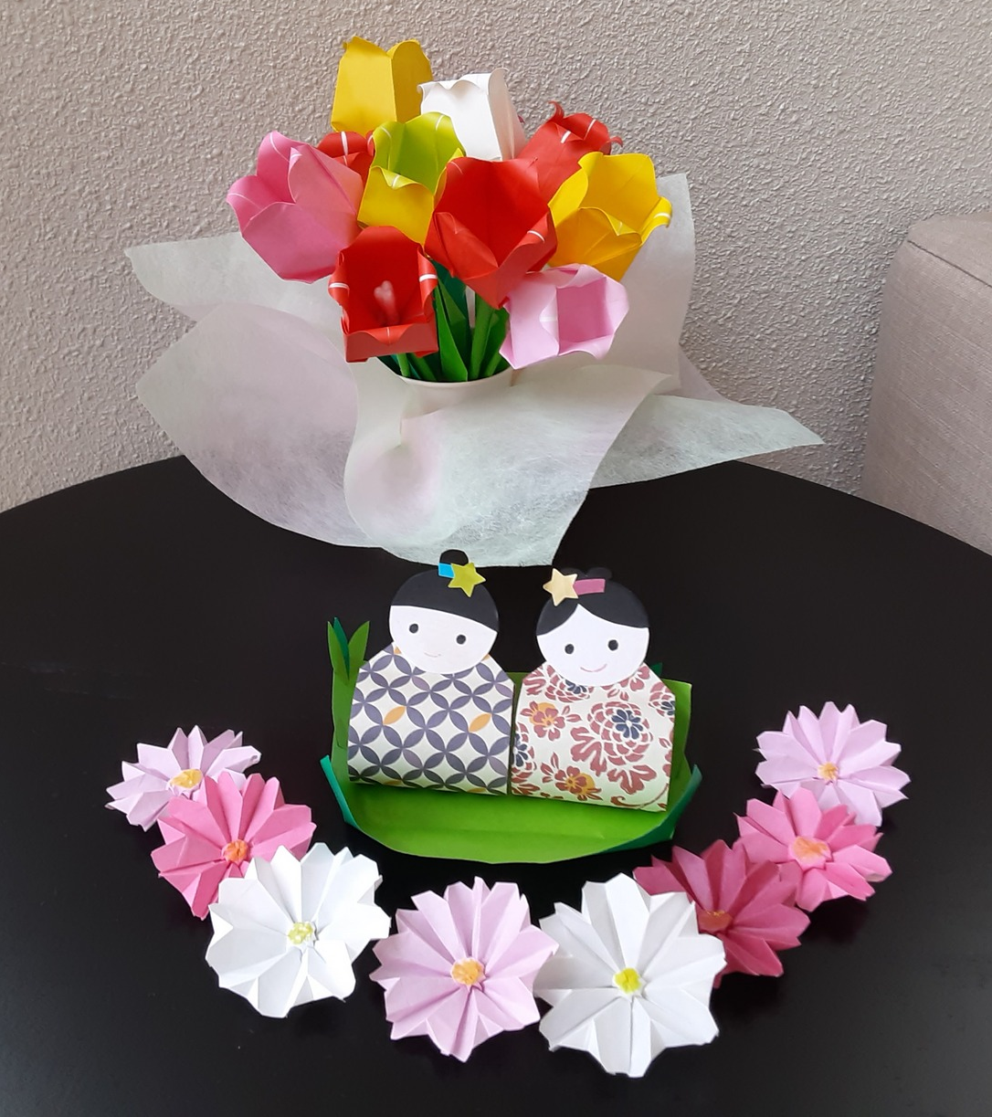
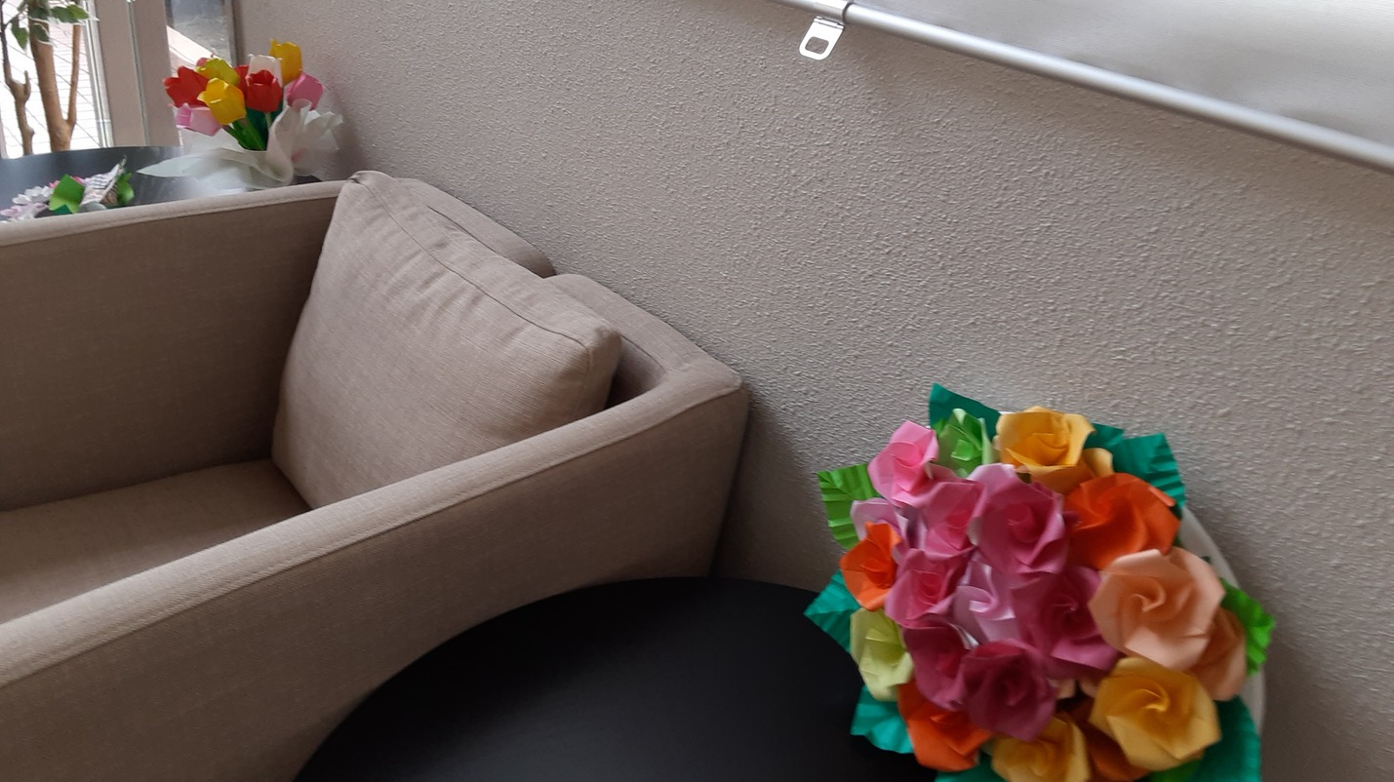

佐賀大学医学部附属病院こどもセンター、新生児集中治療室にかかわる事業
小児医療に関する普及啓発のための広報事業
資金調達に関する事業
上記3項目については新型コロナウイルス感染症の影響を受け、活動できていない。

